ZIMOWA KOLEKCJA INTIMISSIMI NA SEZON AW17/18
LINIE INSPIROWANE WŁOSKĄ TRADYCJĄ I STYLEM

Intimissimi rozgrzewa zmysły czterema wyjątkowymi trendami na każdą okazję. Po egzotycznych i kolorowych propozycjach na jesień przyszedł czas na zapierającą dech zimową kolekcję pełną przezroczystości, koronek i sensualności. Sztuka kuszenia znów gra główną rolę nie tylko w sercu, ale i w naszym umyśle.

Tuscany Heritage powstała jako hołd dla piękna krajobrazu toskańskich wzgórz w czasie tętniącej kolorami jesieni. Propozycje włoskiej marki są utrzymane w delikatnej, naturalnej palecie barw ziemi. Elementy w postaci koronkowych czy haftowanych kwiatów nadają całości iście artystyczny szyk.

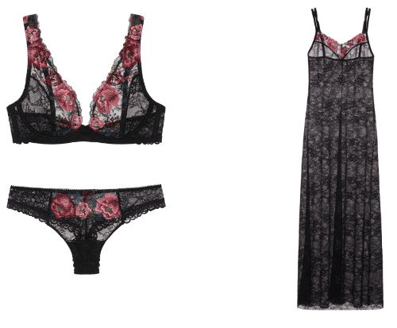

Trend Italian 20’s zabiera nas w podróż w czasie do stylowych lat 20. Epoka jazzu i dadaizmu, przyjęć w stylu Wielkiego Gatsby’iego oraz kobiecej elegancji, której synonimem były ponadczasowe perły, misternie utkana koronka, subtelny jedwab czy tiul. Te wyrafinowane materiały pojawiają się wśród modeli bielizny oraz knitwear, zdobiąc je w niespotykany sposób.
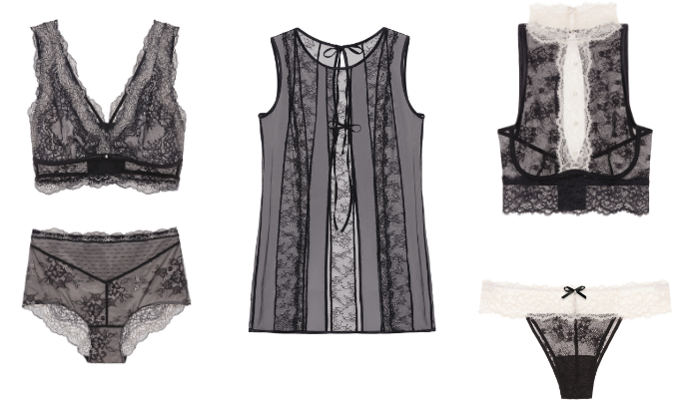

Opera in Black uwodzi głębią czerni w ramach nowej kolekcji Intimissimi. Zmysłowość i czar wysuwają się wspólnie na pierwszy plan. W trendzie znajdziemy takie propozycje jak delikatne braletki, wyraźniej zabudowane bra topy oraz body z delikatnej koronki przenikającej się z przezroczystą siateczką. Zachwycają zdobienia, takie jak welurowe wykończenia czy hafty wyszywane kryształowymi aplikacjami.

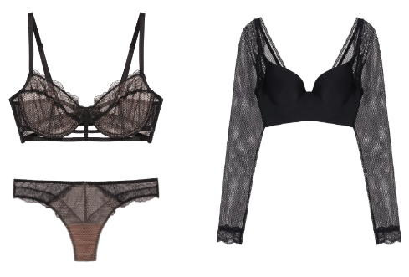

Zbliża się Boże Narodzenie – na ten wyjątkowy czas w roku Intimissimi prezentuje świąteczną linię Christmas. Króluje w niej soczysta czerwień, sama lub w połączeniu z czernią, oraz takie kuszące akcenty, jak delikatna siateczka, mieniąca się koronka czy zmysłowe wiązania. Pomysł na gwiazdkowy prezent w najlepszej jakości gotowy! To idealna propozycja na zbliżające się dni wypełnione radosnym świętowaniem.

